INDICAÇÃO Nº /2021

Sr. Presidente:
O vereador DR. ANDRÉ MELCHERT, nos termos do art. 127 e seguintes do Regimento Interno, solicita que seja encaminhado a Exma. Sra. Prefeita Municipal Lucimara Godoy Vilas Boas - PSD a seguinte indicação, para as providências cabíveis:

Solicito à troca de lâmpadas para Luz de LED em toda extensão da Rua Antonio Negrello, bem como seja determinada a execução dos serviços de poda das árvores desse mesmo logradouro público, conquanto estão atrapalhando sobremaneira a visibilidade dos carros e a iluminação da rua.

JUSTIFICATIVA:

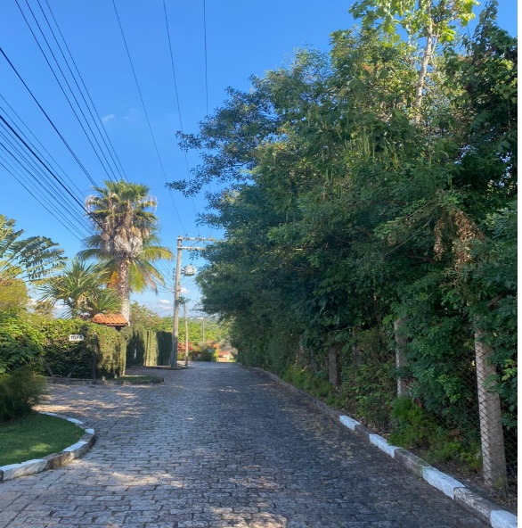
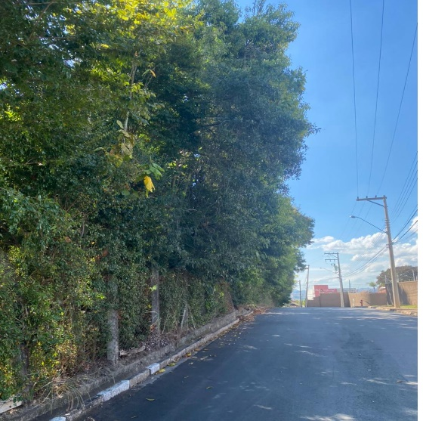
Moradores reclamam que a iluminação não é suficiente nestas ruas, sendo necessária a troca das lâmpadas para melhorar a segurança dos motoristas e pedestres, bem como que as árvores nos locais estão atrapalhando tanto a iluminação da rua como a visibilidade dos motoristas.

Solicito a execução dos serviços de poda, bem como um estudo para melhoria da iluminação pública.

Valinhos, 10 de junho 2021.

DR. ANDRÉ MELCHERT
VEREADOR DEM

